西北师范修改学籍操作手册
- 请依次点击【学籍成绩】-【学籍管理】-【学籍信息管理】，点击【增加】按钮。
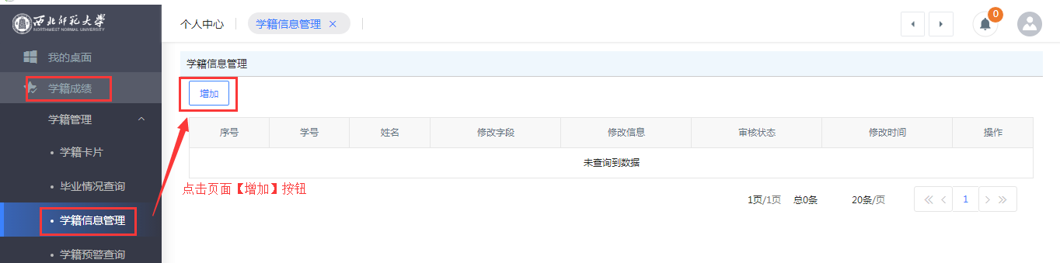
- ①在该页面可修改“政治面貌”、“籍贯”信息
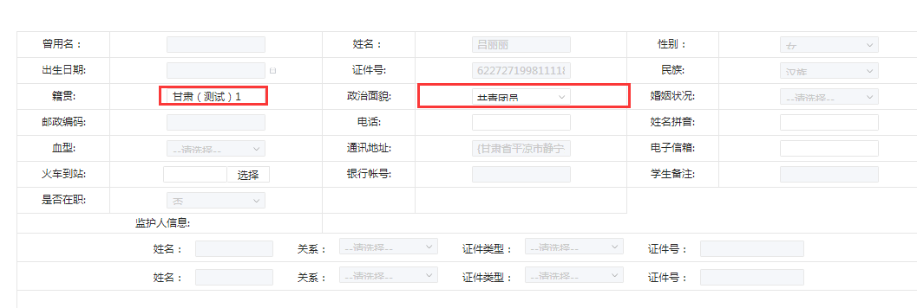
②点击页面下方的【增加】按钮可以增加项目有“简历”、“家庭成员”、“家庭住址”三项进行添加，添加完成后点击【保存】按钮即可完成。
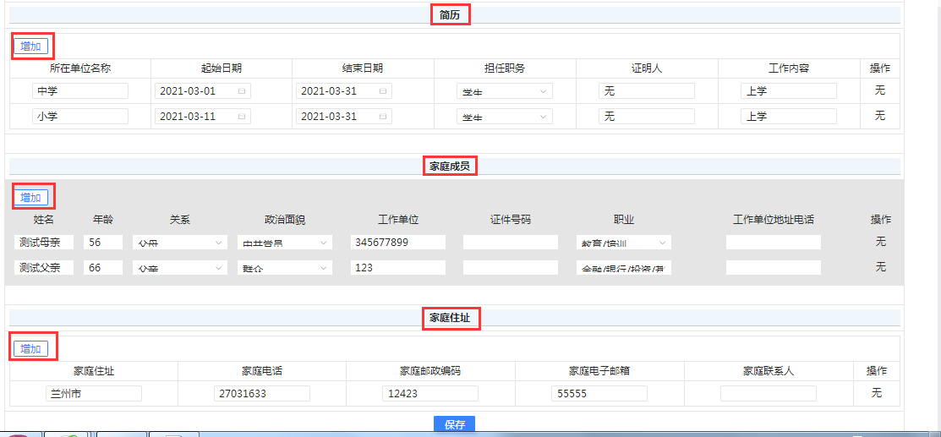

保存完成后，相关数据无法删除。

说明：
简历中的“担任职务”全部人选择学生。
